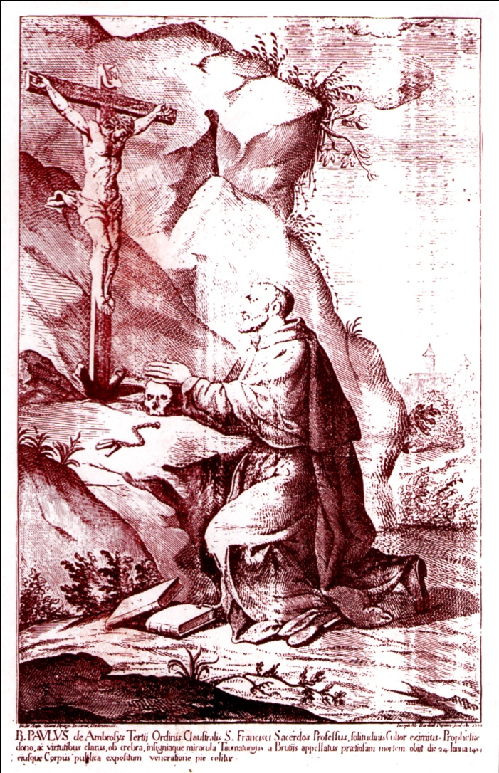
Il BEATO PAOLO D'AMBROSIO DA CROPANI
del Terzo Ordine Regolare di San Francesco

Biografia scritta da P. Gabriele Andreozzi TOR

Rame settecentesco raffigurante il Beato Paolo a cura di Fra Cesare D'Ambrosio

I
UN FUOCO PROFETICO

Si racconta che la notte del 24 gennaio 1432, sul tetto di una casa di Cropani antica (provincia di Catanzaro), fu veduto un gran fuoco. La gente accorsa per domare le fiamme, entrata nella casa, si trovò davanti un neonato e una famiglia felice. Al battesimo lo chiamarono Paolo. Familiari e cittadini spiegarono 1'apparizione del fuoco come un lieto presagio di ciò che sarebbe stato il bambino: un portatore di luce e di amore. Ce n'era tanto bisogno in quella terra martoriata di Calabria, sempre in preda alle guerre e di conseguenza alla fame e alle epidemie.

II
SCELTA DI VITA

Fin da prima del mille, 1'ascetismo cristiano, sia nella forma eremitica che nella forma monastica, aveva fatto della Calabria la sua sede ideale e numerosi erano stati i santi che vi erano fioriti.
II francescanesimo si era diffuso in Calabria fin dagli inizi. Nel 1227 già i primi frati minori calabresi avevano versato il sangue per la fede in Marocco. All'apparire dei frati minori, predicatori di penitenza e di pace, come dovunque, era-no fioriti anche quì i penitenti di ispirazione francescana, nella duplice forma: di coloro che rimanevano nelle proprie case e di coloro che, al dire di Gregorio IX, per fare penitenza si ritiravano negli eremi.
A Cropani, nel 1440, quando Paolo aveva ormai otto anni, un miglio lontano dal1'abitato, era arrivato un tal frate Biagio, eremita del Terzo Ordine di San Francesco, e aveva fondato un eremo, che fu detto di San Salvatore. Alcuni lo seguirono come eremiti con voti, altri, pur rimanendo nelle loro famiglie, avevano dato vita ad una Confraternita, detta dei «Flagellanti».
Nonostante che vi fosse a Cropani un numeroso clero locale e due monasteri, Paolo D'Ambrosio, ormai diciottenne, appena terminati gli studi, si sentì attratto da questi, proprio perché erano i più poveri e i più distaccati dalle cose del mondo, intenti solo alle cose di Dio.
I frati di San Salvatore non vivevano sempre in convento, ma spesso si dividevano nelle circostanti caverne per condurre una vita di totale contemplazione e di assoluta penitenza, oppure per annunziare a vicini e lontani la penitenza e la pace.
Ma nel 1450, 1'anno dell'ingresso del giovane Paolo nell'eremo di San Salvatore, avvenne un fatto che mise a dura prova la sua perseveranza: morì il benefattore che aveva donato il terreno e fabbricato, una chiesetta e poche cellette per 1'abitazione dei frati. Un nipote di lui, approfittando dell'assenza dei frati, ne prese possesso. Ci volle del tempo e molta pazienza, perche i frati potessero tornare nell'eremo. Chiunque avrebbe desistito dal suo proposito e sarebbe tornato in famiglia. Non così Paolo, che approfittò della vicenda per radicarsi sempre di più nel distacco dalle cose terrene per una totale ed esclusiva unione con Dio.

III
TENDERE ALLA PERFEZIONE
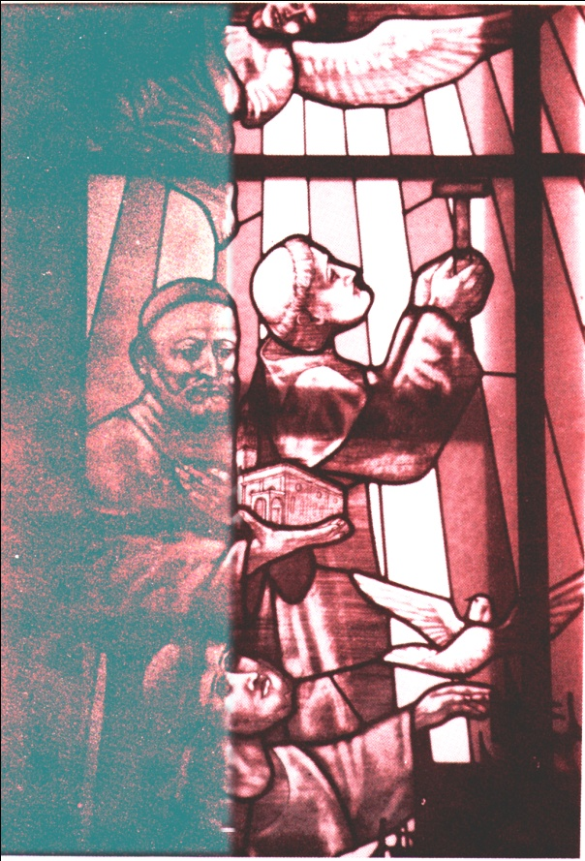
Con le parole e con i fatti, il Divino Maestro lo aveva insegnato: Se vuoi essere perfetto, rinuncia a tutto ciò che hai, poi vieni e seguimi.
Gli anni dell'iniziazione di Paolo alla vita religiosa vengono cosi descritti dal Fiore: «Ma se nella casa paterna era vissuto religioso, che poi non fu in quella del Signore? Come qui è la palestra delle virtù, così il novello soldato s'applicò con tanto ardore d'animo che in un convento, dove in quel tempo fioriva la santità, non fu veduto religioso alcuno, anche de' più consumati nella perfezione, di lui o più frequente nel coro, o più astinente alla mensa, o più umile negli esercizi, o più profondo nel silenzio, e quantunque giovane per 1'età e novello nella religione, sembrava però il più provetto nell'una e nell'altra. Compiuto il noviziato con tanta lode e fatta la professione, non si rilasciò dal sentiero intrapreso, anzi che vie più incaloritosi nell'osservanza religiosa, non s'ordinò sacerdote, che fu l'anno 1458, che al solo imperio dell'ubbidienza, che per altro fisso l'occhio all'esempio del suo Serafico Patriarca, aveva risoluto di seguirlo nell'imitazione» .
Assisi: Convento S. Antonio. Il Beato Paolo annuncia la penitenza e la pace.
Umiltà, spirito di contemplazione, assiduità alla preghiera, astinenza, silenzio e tutto questo, «con tanto ardore d'animo» .
IV
VITA RELIGIOSA

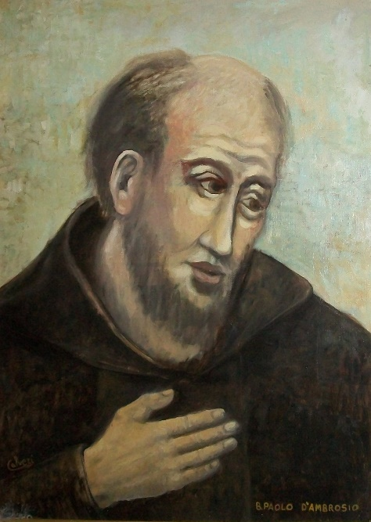
Un altro biografo del Beato, Francesco Bordoni, sintetizzava così la sua vita in convento: «Fatto soldato di Cristo, Paolo superava tutti i suoi confratelli nell'osservanza monastica e negli esercizi spirituali, nel silenzio, nella preghiera, nella meditazione, nei digiuni e nelle discipline».
I suoi confratelli e i suoi superiori lo vollero ben presto ministro del convento e, come tale, più con l'esempio che con la parola, sollevò ad un più alto livello la vita dei suoi confratelli.
Cropani: MARIO CALVERI, Il Beato Paolo soffre con chi soffre, aiuta i poveri e consola gli afflitti.
Insegnò loro, fra 1'altro, a non preoccuparsi delle cose terrene e riporre nel Signore la loro fiducia. Non aveva detto Gesù che la fede, anche se piccola come un granello di senapa, può spostare le montagne? Un giorno si verificò quanto il Signore aveva promesso. Bisognava riparare il tetto, ma la trave che i frati avevano non era di sufficiente lunghezza. Ricorsero a Paolo, che disse loro: "Abbiate fiducia nel Signore. Mettiamo la trave al suo posto". Aiutati da Paolo, i muratori sollevarono la trave e videro che arrivava sufficientemente dall'una all'altra parete. E ringraziarono Dio.
Intanto la fama della santità e dei carismi, di cui fra Paolo era adornato, si andava diffondendo ogni giorno di più e 1'eremo di San Salvatore stava perdendo la sua caratteristica di romitorio. Quel che fra Paolo non poteva sopportare era che fosse ritenuto e venerato come un santo. Per sfuggire alla fama di cui era circondato si ritirò nel non lontano romitorio di Scavigna, in territorio di Belcastro, dove il suo nascondimento era favorito dalle numerose grotte esistenti, veramente inaccessibili, dette ancora oggi «Grotte del Beato Paolo». Fu qui che fra Paolo passò la maggior parte della sua vita.
Ma un giorno, esattamente i1 23 marzo1476, arrivò a San Salvatore una Lettera Apostolica di Sisto IV che concedeva ai frati di San Salvatore di trasferirsi presso le mura di Cropani, nella edificanda chiesa di S. Maria La Grazia. I1 motivo addotto era che San Salvatore era distante dall'abitato e l'aria non era salubre.
La tentazione dell'urbanesimo stava evidentemente contagiando anche i frati della Penitenza. Ma non tutti, per fortuna, cedevano alla tentazione. Ad un anno di distanza, nel 1477, vediamo concesso 1'eremo di Santa Maria di Loreto a Terranova ai frati Bernardino Negra, Lodovico di Marco e Paolo de Ambrosis. Non sappiamo per quanto tempo fra Paolo sia stato a Terranova, ma sappiamo che 1'eremo di fatto fu abitato a lungo dai frati, fino al 1653, quando fu soppresso da Innocenzo X, perché abitato da meno di sei frati.
E' certo, comunque, che fra Paolo visse poi a lungo nell'eremo di Scavigna, o meglio, nelle tante grotte ivi sparse. Nella carta geografica militare, troviamo notate le «Grotte del Beato Paolo», lontane l'una dall'altra e di difficile accesso, come abbiamo potuto personalmente constatare.
Dopo tanti secoli, anche il torrente ivi esistente, nel linguaggio popolare, ha un nome: quello del Beato Paolo.
Inoltre, nella stessa carta geografica, leggiamo ancora: «Cecco 1'Orbo» in una estensione di terreno, esistente nei pressi. Era' un poeta dialettale, cieco dalla nascita, che compose poi un poema in versi eroici e frasi dialettali, in onore del Beato Paolo.

V
VITA DI APOSTOLATO

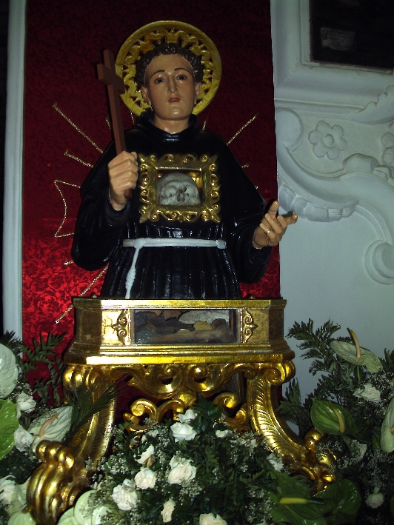
L'immagine tuttora venerata nel Duomo di Cropani raffigura il Beato, adorno dell'aureola dei santi, con in mano, sollevata in alto, una croce. Era il gesto degli eremiti che, a somiglianza di Gesù, di San Francesco e di tanti altri santi, dopo aver passato un lungo periodo nella solitudine, uscivano per il mondo, con il cuore ardente di amore verso Dio e verso i fratelli, e riportavano frutti abbondanti di conversione e di pace interiore con Dio e con i propri fratelli. Le memorie locali si limitano, però, a ricordare 1'apostolato da lui esercitato prima a Cropani e poi a Scavigna, a servizio dei tanti che ricorrevano a lui.
I1 suo concittadino e parente Padre Fiore scrive che già poco dopo la sua ordinazione sacerdotale «era troppo frequente il concorso dei popoli, quali se gli affollavano, chi per consiglio dell'anima, chi per consuolo ne' travagli, tutti per glorificare Dio nel suo servo, tanto maggiormente che molti, senza anche favellare, si udivano discoverta la cagione della loro andata e il rimedio preparato a' loro bisogni. Ma l'uomo di Dio, che più gustava la famigliare conversazione del suo Signore che quella degli uomini, se non quando vi si framezzavano gl'interessi di Dio, aborrendo quelli concorsi, pensò sottrarsene, come gia fe', cominciando ad abitare (che fu il tempo più lungo della sua vita) un conventino oggi rovinato, ma allora di molta santità, fra Cropani e Belcastro, detto Santa Maria dello Spirito Santo, in una tenuta di terre, detta Scavigna. Ma quanto egli studiava come seppellirsi fra le tenebre delle solitudini, tanto più studiava il Cielo come discoprirlo con la Luce de' suoi favori».
Cropani: L'immagine taumaturgica con i resti mortali del Beato Paolo.

VI
CARITA' VERSO I POVERI

Correvano tempi difficili allora per la Calabria, afflitta da tre mali sociali: la peste, la fame e la guerra. I1 Beato Paolo cercava di venire incontro ai bisognosi, anche privandosi del necessario sostentamento. Un solo episodio ci è rimasto della sua carità verso i bisognosi, ma da esso possiamo dedurre che questa doveva essere la prassi consueta.
Per arrivare all'eremo di Scavigna bisognava percorrere alcuni chilometri di strada, anche oggi disagevole. Eppure sua madre, benché ormai avanzata in età, non mancava di venire a trovare questo suo dilettissimo figlio. Secondo un'antica tradizione, riportata dal Bordoni, Paolo si serviva di lei per distribuire qualche soccorso tra i poveri. Una volta, l'amore materno di lei non seppe resistere al1'atto di gratitudine di un povero che, avendo ricevuto un soccorso da parte del Beato, volle ricambiarlo con il piccolo dono di tre uova. Lo seppe il Beato per divina rivelazione e, prima che la madre parlasse, la rimproverò per aver accettato quel dono, perché «dai poveri non si deve prendere niente».

VII
PELLEGRINO DA UN CAPO ALL'ALTRO D'ITALIA
IL MIRACOLO DELLA BILOCAZIONE

Fra i doveri dei penitenti, forse il più gravoso era quello di dover peregrinare ai vari santuari. Roma, Loreto, Assisi, Compostella, Gerusalemme erano le mete consuete. Prima di morire, anche il Beato Paolo fu pellegrino da un capo all'altro dell'Italia. L'ordine al quale apparteneva, detto allora la Congregazione Lombarda del Terzo Ordine di San Francesco, celebrava periodicamente i suoi capitoli generali. Nel 1488, il Capitolo era stato indetto nell'eremo di Montebello, nei pressi di Lodi. In compagnia di Fra Bernardino da Bisignano, ministro provinciale di Calabria, fra Paolo intraprese il lungo viaggio, da un capo all'altro d'Italia.
I due viandanti ne approfittarono per visitare tutti i santuari che incontravano per via. A Montebello avvenne poi l'incontro del Beato Paolo con il Beato Geremia Lambertenghi, del medesimo ordine. Apparteneva a famiglia nobile e ricca, eppure aveva scelto 1'ordine più povero, per servire in esso il Signore. Nella selva adiacente al convento aveva nascosto una cassa irta di chiodi, sulla quale soleva prendere qualche ora di scomodo riposo.
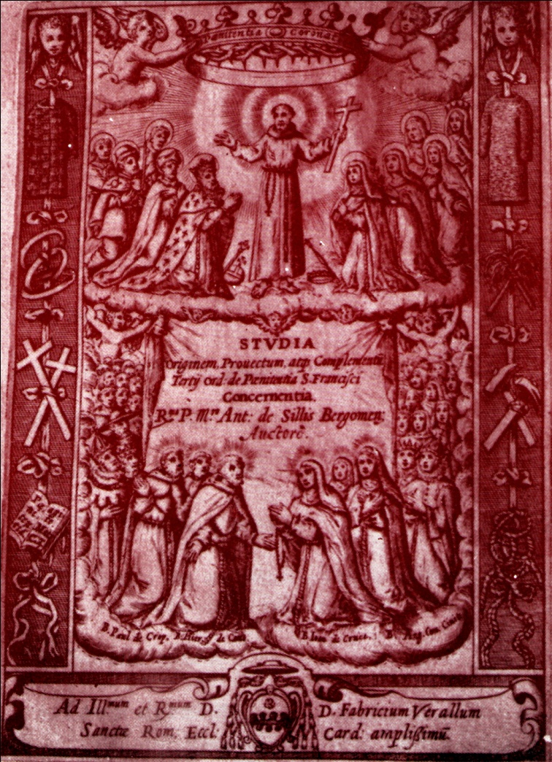
È rimasta memorabile la sosta dei due pellegrini a Roma. Mentre, nella chiesa della Consolazione, il Beato Paolo celebrava la messa, ebbe la rivelazione che suo padre, nella lontana Cropani, era moribondo e desiderava rivederlo. Il Signore gli concesse una grazia eccezionale: la bilocazione. Si trovava apparentemente all'altare, ma in realtà era a Cropani a compiere il suo dovere di figlio verso il padre morente. Sotto il precetto di santa obbedienza, fra Paolo non poté esimersi dal rivelare al padre provinciale il perché della lunga sosta nella celebrazione della Messa.
A. DE SILLIS: Il Beato Paolo tra i santi e beati del Terzo Ordine di San Francesco.

VIII
SORELLA MORTE

Oltre che della grazia della bilocazione, fra Paolo parlò con il suo padre Provinciale della sua morte imminente. Fra Bernardino era un sant'uomo anche lui. Insieme a fra Paolo e fra Lodovico di Marco, era stato il fondatore dell'eremo di Terranova.
Temendo che la morte di fra Paolo potesse avvenire durante il viaggio di ritorno, fra Bernardino lo accompagnò fino a Scavigna e poi tornò indietro, per recarsi al suo convento di Bisignano.
Lo stesso annuncio della sua prossima morte fra Paolo lo diede a sua madre, ai suoi confratelli e a quanti venivano nell'eremo a trovarlo.
Il Fiore racconta così l'ultimo incontro di fra Paolo con sua madre: « Gioiva la buona madre nel vedersi d'appresso colui che tanto amava, ma poi terminò la gioia in una grave amarezza. E fu che nel prender congedo le disse 1'altro che quello doveva essere l'ultimo loro abboccamento, mentre da lì a otto giorni, qual'era il festivo della Conversione dell'Apostolo, 1'avrebbe chiamato a sé: dovesse però racconsolarsi, ch'ambedue per la divina misericordia fra breve si avrebbero riabbracciati nell'altra e miglior vita, indi abbracciatala teneramente, bagnato di lacrime, le diede la licenza».
I suoi biografi raccontano come avvenne la sua morte. Dopo alcuni giorni di contemplazione dei divini misteri e dopo aver purificato la sua coscienza con la confessione, sopravvenne una leggerissima febbre. Fra Paolo fece un acceso discorso ai confratelli che lo attorniavano, parlò loro del dovere di dare buon esempio e della puntuale osservanza della regola che avevano promesso a Dio e al padre San Francesco. Questo discorso, al dire del Fiore, trasse loro dagli occhi un fiume di lacrime, considerando la grave perdita che tutti subivano con la morte di lui.
Morì il 24 gennaio 1489, vigilia della Conversione di San Paolo, lo stesso giorno in cui era nato nel 1432, all'età di cinquantasette anni.
La notizia della morte di fra Paolo si diffuse all'istante in paesi vicini e lontani. Scavigna era insufficiente a contenere la folla che sopraggiungeva da ogni parte. Innumerevoli erano i miracoli che si verificavano attorno alla salma, che emanava un grande profumo ed emetteva un prodigioso sudore. I1 volto era colorito come quello di una persona vivente. Sembrava che il defunto non fosse morto, ma addormentato.
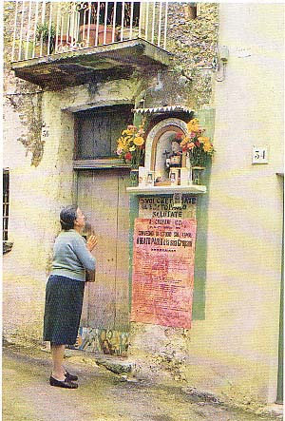
Lo stesso fra Bernardino stese il lungo elenco dei miracoli che si verificavano attorno alla salma: Francesco di Cropani, colpito da una pietra al ginocchio, fu immediatamente guarito; Giovanni Paolo, anche lui di Cropani, vecchio, infermo e gobbo, fu anche lui risanato; Crescenzio di Marco, sordo, ricuperò 1'udito; Solda, affetta da malcaduco, fu liberata dal suo male; Domenica, invocando il Beato Paolo, ottenne la guarigione di sua figlia moribonda; il greco Colla, affetto da una malattia per cui non poteva né mangiare né bere, ne fu liberato con 1'invocare il nome del Beato; Marco Biondo di Misuraca asciugò con un panno il sudore che emanava dal volto del Beato Paolo e con questo panno, tornato a casa, toccò il viso di sua figlia già morta che ritornò subito a vita; Ilaria di Belcastro e suo figlio, che avevano il corpo cosparso di punti neri, invocato il nome del Beato, furono guariti; una donna di Crotone, che aveva una sorella in fin di vita, tanto che le era stata raccomandata 1'anima, ottenne la sua guarigione con l'invocare il nome del Beato; Giovanni di Crotone, cieco da due anni, riacquistò la vista; un diacono di Belcastro, oppresso da un dolore mortale, guarì invocando il Beato; Fiorina di Misuraca, che aveva un labbro orrendamente gonfiato, guarì toccando il labbro con un filo dell'abito del Beato; cosi pure Corrado Pandolfo di Misuraca, quasi morto, guarì al contatto di un pezzetto dell'abito del Beato; Armenia di Crotone, che aveva le mani impedite, e suo figlio, zoppo e curvo da molto tempo, furono guariti; Giacomo D'Ambrosio, fratello del Beato Paolo, che aveva una gamba gonfia e dolorante, guarì dopo aver fatto un voto al fratello; Colomba, moglie del Barone di Cropani, che aveva il capo tumefatto e tutti i denti mobili, guarì dopo aver fatto un voto.
Cropani: Una devota del Beato Paolo prega davanti alla sua casa natale.
Il clero e il popolo di Cropani trasportano a San Salvatore le spoglie mortali del Beato e a sette giorni dalla sua morte le seppellirono sotto 1'altare maggiore.
Sono passati più di cinquecento anni dalla morte del Beato Paolo; il suo culto, popolare e spontaneo, è arrivato inalterato fino ad oggi e aumenta ogni giorno di più.
Nel 1561, furono scomunicati alcuni che si opponevano al suo culto.
Il 15 settembre 1996, Sua Eccellenza Mons. Antonio Cantisani, Arcivescovo di Catanzaro, nel Duomo di Cropani, ha presieduto alla solenne chiusura del processo diocesano per il riconoscimento del culto. Era presente il Ministro Generale dell'Ordine, P. Bonaventura Midili, con alcuni confratelli e un'immensa folla di popolo.

